**Spesifikasi Kebutuhan**

**Food Kost**

**Versi 1.2**

**1 Juni 2017**

**Revision History**

|  |  |  |  |
| --- | --- | --- | --- |
| **Date** | **Version** | **Description** | **Author** |
| 1 Juni 2017 | 1.1 | Penggantian dan penjelasan Use case | Sultan Bonar M |
| 1 Juni 2017 | 1.2 | Penambahan Deskripsi dan Use case diagram | Sultan Bonar M, Ahmad Bilal, Nurul Azizah |
| 1 Juni 2017 | 2.0 | Penambahan Deskripsi dan Use case diagram | Sultan Bonar M |

**Deskripsi**

Food Kost merupakan toko online makanan siap antar dimana user dapat memesan makanan melalui aplikasi web. Sistem Food Kost akan menangani proses seperti melihat daftar menu dan paket makanan, memesan makanan, checkout, juga daftar untuk pelanggan Food Kost untuk memudahkan proses

Checkout.

***Use case Diagram***

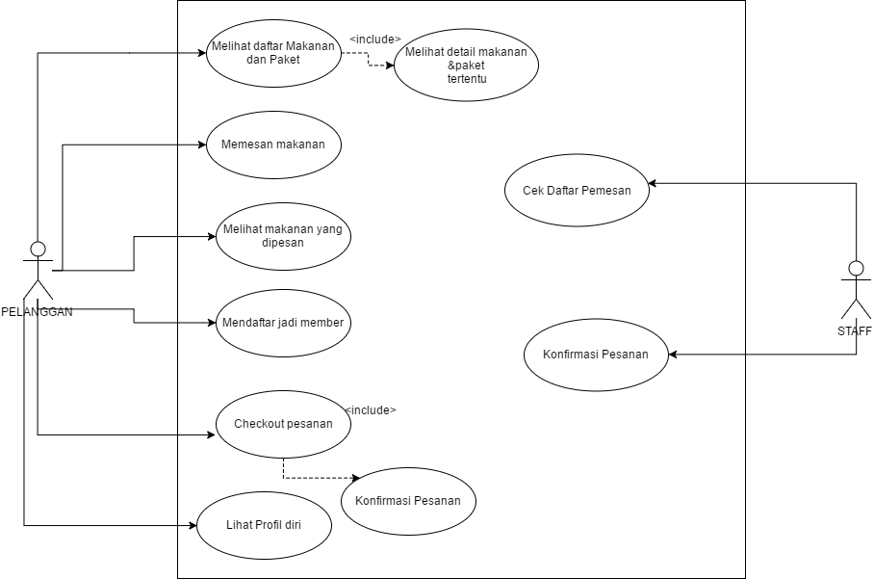

**Kebutuhan Aplikasi**

|  |  |  |  |
| --- | --- | --- | --- |
| ID | Kebutuhan | Tanggal Peninjauan | Peninjau |
| Req_1 | Menampilkan daftar makanan dan paket yang tersedia | 5/11/2017 | Bilal, Bonar, Nurul |
| Req_2 | Menampilkan detail makanan dan paket | 5/11/2017 | Bilal, Bonar, Nurul |
| Req_3 | Pelanggan dapat memesan tiap menu makanan yang ada di website | 5/11/2017 | Bilal, Bonar, Nurul |
| Req_4 | Harga makanan dikalkulasi tiap pelanggan menambah makanan yang ingin dibeli | 5/11/2017 | Bilal, Bonar, Nurul |
| Req_5 | Untuk checkout pelanggan wajib memasukkan info kontak yang asli dan alamat pelanggan | 5/11/2017 | Bilal, Bonar, Nurul |
| Req_6 | Terdapat halaman web untuk konfirmasi pembayaran | 5/11/2017 | Bilal, Bonar, Nurul |
| Req_7 | Halaman pendaftaran untuk menjadi member FOOD KOST | 5/11/2017 | Bilal, Bonar, Nurul |

**Use Case**

Aktor : Pelanggan

|  |  |  |
| --- | --- | --- |
| ID | Aktivitas | Penanggung jawab |
| UC_P_1 | Melihat daftar makanan dan paket yang tersedia | Bonar |
| UC_P_2 | Melihat detail makanan dan paket tertentu | Bilal |
| UC_P_3 | Memilih makanan yang dipesan (otomatis tambah ke cart) | Bonar |
| UC_P_4 | Mendaftar menjadi member | Bilal |
| UC_P_5 | Checkout pesanan | Nurul |
| UC_P_7 | Lihat profil diri | Nurul |
| UC_P_8 | Konfirmasi pesanan | Bonar |

Aktor : Staff

|  |  |  |
| --- | --- | --- |
| ID | Aktivitas | Penanggung Jawab |
| UC_S_1 | Melihat daftar pesanan | Bonar |
| UC_S_2 | Konfirmasi kirim pesanan | Bonar |

**Deskripsi Use Case**

|  |  |  |
| --- | --- | --- |
| ID | Aktivitas | Deskripsi |
| UC_P_1 | Melihat daftar makanan dan paket yang tersedia | * Pelanggan dapat melihat daftar makanan apa saja yang disediakan melalui halaman utama web |
| UC_P_2 | Melihat detail makanan dan paket tertentu | * Ketika pelanggan mengakses halaman utama (daftar makanan & paket), user bisa memilih salah satu makanan / paket * Lalu user akan dialihkan menuju halaman detail makanan / paket tersebut |
| UC_P_3 | Memilih makanan yang dipesan (otomatis tambah ke cart) | * Pada setiap makanan / paket di halaman utama, terdapat tombol “Add to Cart” untuk menambahkan makanan / paket yang dipilih ke keranjang belanja / cart |
| UC_P_4 | Mendaftar menjadi member | * User bisa mendaftar sebagai member dengan cara mengakses halaman “Daftar” * Setelah berada pada halaman tersebut, maka user perlu mengisi beberapa data diri yaitu :   + Nama   + Alamat   + Nomor telepon * Dan data akun :   + Username   + Password * Setelah mengisi semua yang diperlukan, user dapat mendaftar sebagai member dengan mengklik tombol “Register” |
| UC_P_5 | Checkout pesanan | * Setelah menambahkan makanan / paket pada *cart,* user dapat melakukan checkout dengan mengakses halaman “Checkout” * Pada halaman tersebut akan ditampilkan pesanan user sehingga user dapat meninjau kembali apa yang mereka pesan |
| UC_P_7 | Lihat profil diri | * Setelah menjadi member, user dapat login dengan cara mengakses halaman “Login” * Setelah login user dapat melihat profil diri |
| UC_P_8 | Konfirmasi pesanan | * Setelah peninjauan pesanan pada checkout, maka user dapat mengonfirmasi pesanan dengan cara mengakses halaman “Konfirmasi Pesanan” * Untuk konfirmasi pesanan, user perlu mengisi beberapa data yaitu :   + Nama   + Alamat   + Nomor Telepon * Data tersebut akan digunakan oleh kurir untuk mengantarkan pesanan |
| UC_S_1 | Melihat daftar Pesanan | * Staff dapat melihat record pesanan yang telah dilakukan pelanggan dengan masuk ke halaman “konfirm” |
| UC_S_2 | Konfirmasi kirim pesanan | * Setelah peninjauan pesanan pada halaman “konfirm” staff dapat memutuskan untuk mengirim pesanan. |